活動一：氣象預報 怎麼知道明天是出大太陽還是下雨？中央氣象局人員透過下列步驟告訴我們：
氣象衛星 觀測站
 

➢ 
氣象人員研判天氣狀況

電視、收音機、報紙、電話


地理小常識
那麼，中央氣象局如何預知並觀測天氣狀況的呢？
（一）氣象觀測：1.地面氣象觀測
2.高空氣象觀測
3.自動雨量及氣象觀測
4.大氣物理氣象觀測
（二）雷達觀測
（三）氣象衛星資料接收
（四）氣象通信
※中央氣象局：從事氣象、地震、天文、潮汐及波浪等觀測與報導的大功臣。
中央氣象局資訊服務網網址：http://www.cwb.gov.tw
※小小常識：你知道要打電話收聽氣象局的氣象報導，要撥幾號呢？ 。
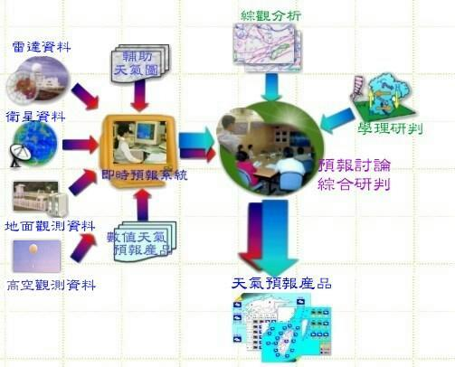

活動二：先人的智慧經驗的累積─台灣的氣候諺語
猜一猜這些話暗示著什麼樣的天氣或氣候狀況呢？

- 春天後母面
- 立春落雨到清明
- 一粒雨擲死一個人
- 西北雨落不過田埂
- 春濛曬死鬼，夏濛做大水
- 夏天出北風，必有大風和大雨
- 五月南風下大雨，六月南風飄飄睛
- 一雷破九颱
- 六月十九日無風，水亦吼
- 九月颱，無人知

活動三：
（一）台灣四季
1.春季：天氣 4.夏秋： 造訪寶島
2.春夏： 時節雨紛紛 5. 熱死人
3.夏季＝ 6.冬： 冷颼颼

（二）台灣的「雨」源
1.春末：

2.夏：

3.夏秋

4.冬

在過去沒有氣象報告的時代裡，人們通常用經驗來預知天氣變化，結果就流傳下很多諺語，豆花伯挑選數則如下:
(1)「西北雨，落不過田埂」:因西北雨為對流雨，雨勢雖強，然雨時短，雨區小，故如是說。
(2)「慢開天，天氣好」:萬里無雲的夜晚，地面長波輻射迅速，造成低空上熱下冷的逆溫現象，因地面較冷，故接近地面的水汽凝結為霧，當太陽初升地平線時，被晨霧阻擋，直到晨霧為太陽蒸散，始見陽光照射，因萬里無雲，故天氣晴朗。
(3)「夏天出北風，必有大風和大雨」:夏季臺灣多吹偏南風，若有北風通常為颱風，因颱風逆時針旋轉，剛接觸臺灣陸地時多為東北風和西北風。
(4)「風颱回南」:意即颱風即將過去遠離了。因逆時針旋轉，剛接觸為偏北風，慢慢將轉為西南風、東南風，然後脫離暴風圈。
(5)「五月南風下大雨，六月南風飄飄睛」:五月時，南來暖氣流易和北方冷氣團交會形成梅雨，而六月鋒面已北移至長江流域，本省為太平洋高氣壓籠罩，吹偏南風，天氣穩定。
(6)「一雷破九颱」:颱風接近臺灣時，其周圍通常是相對高壓(下沉氣流)天氣異常晴朗，陽光特別強烈。相反的，如臺灣為熱帶海洋暖氣團影響，天氣炎熱，對流旺盛，常有雷雨出現，故暫時不會有颱風來。
(7)「九月風颱無人知」:因九月後，大陸冷高壓已影響臺灣地區，吹偏北風，和颱風初來的風並無一致，而此時雷雨地少了，不能用上述的諺語判斷了，故颱風來臨時，人們不容易察覺。

